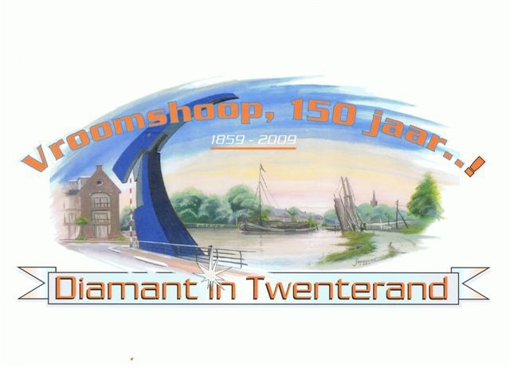
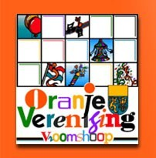
NOG IEN KEER
TERUGGE KIEKEN
19, 21 en 22 december 2009, elke dag van 13 - 21 uur in het Noordik te Vroomshoop
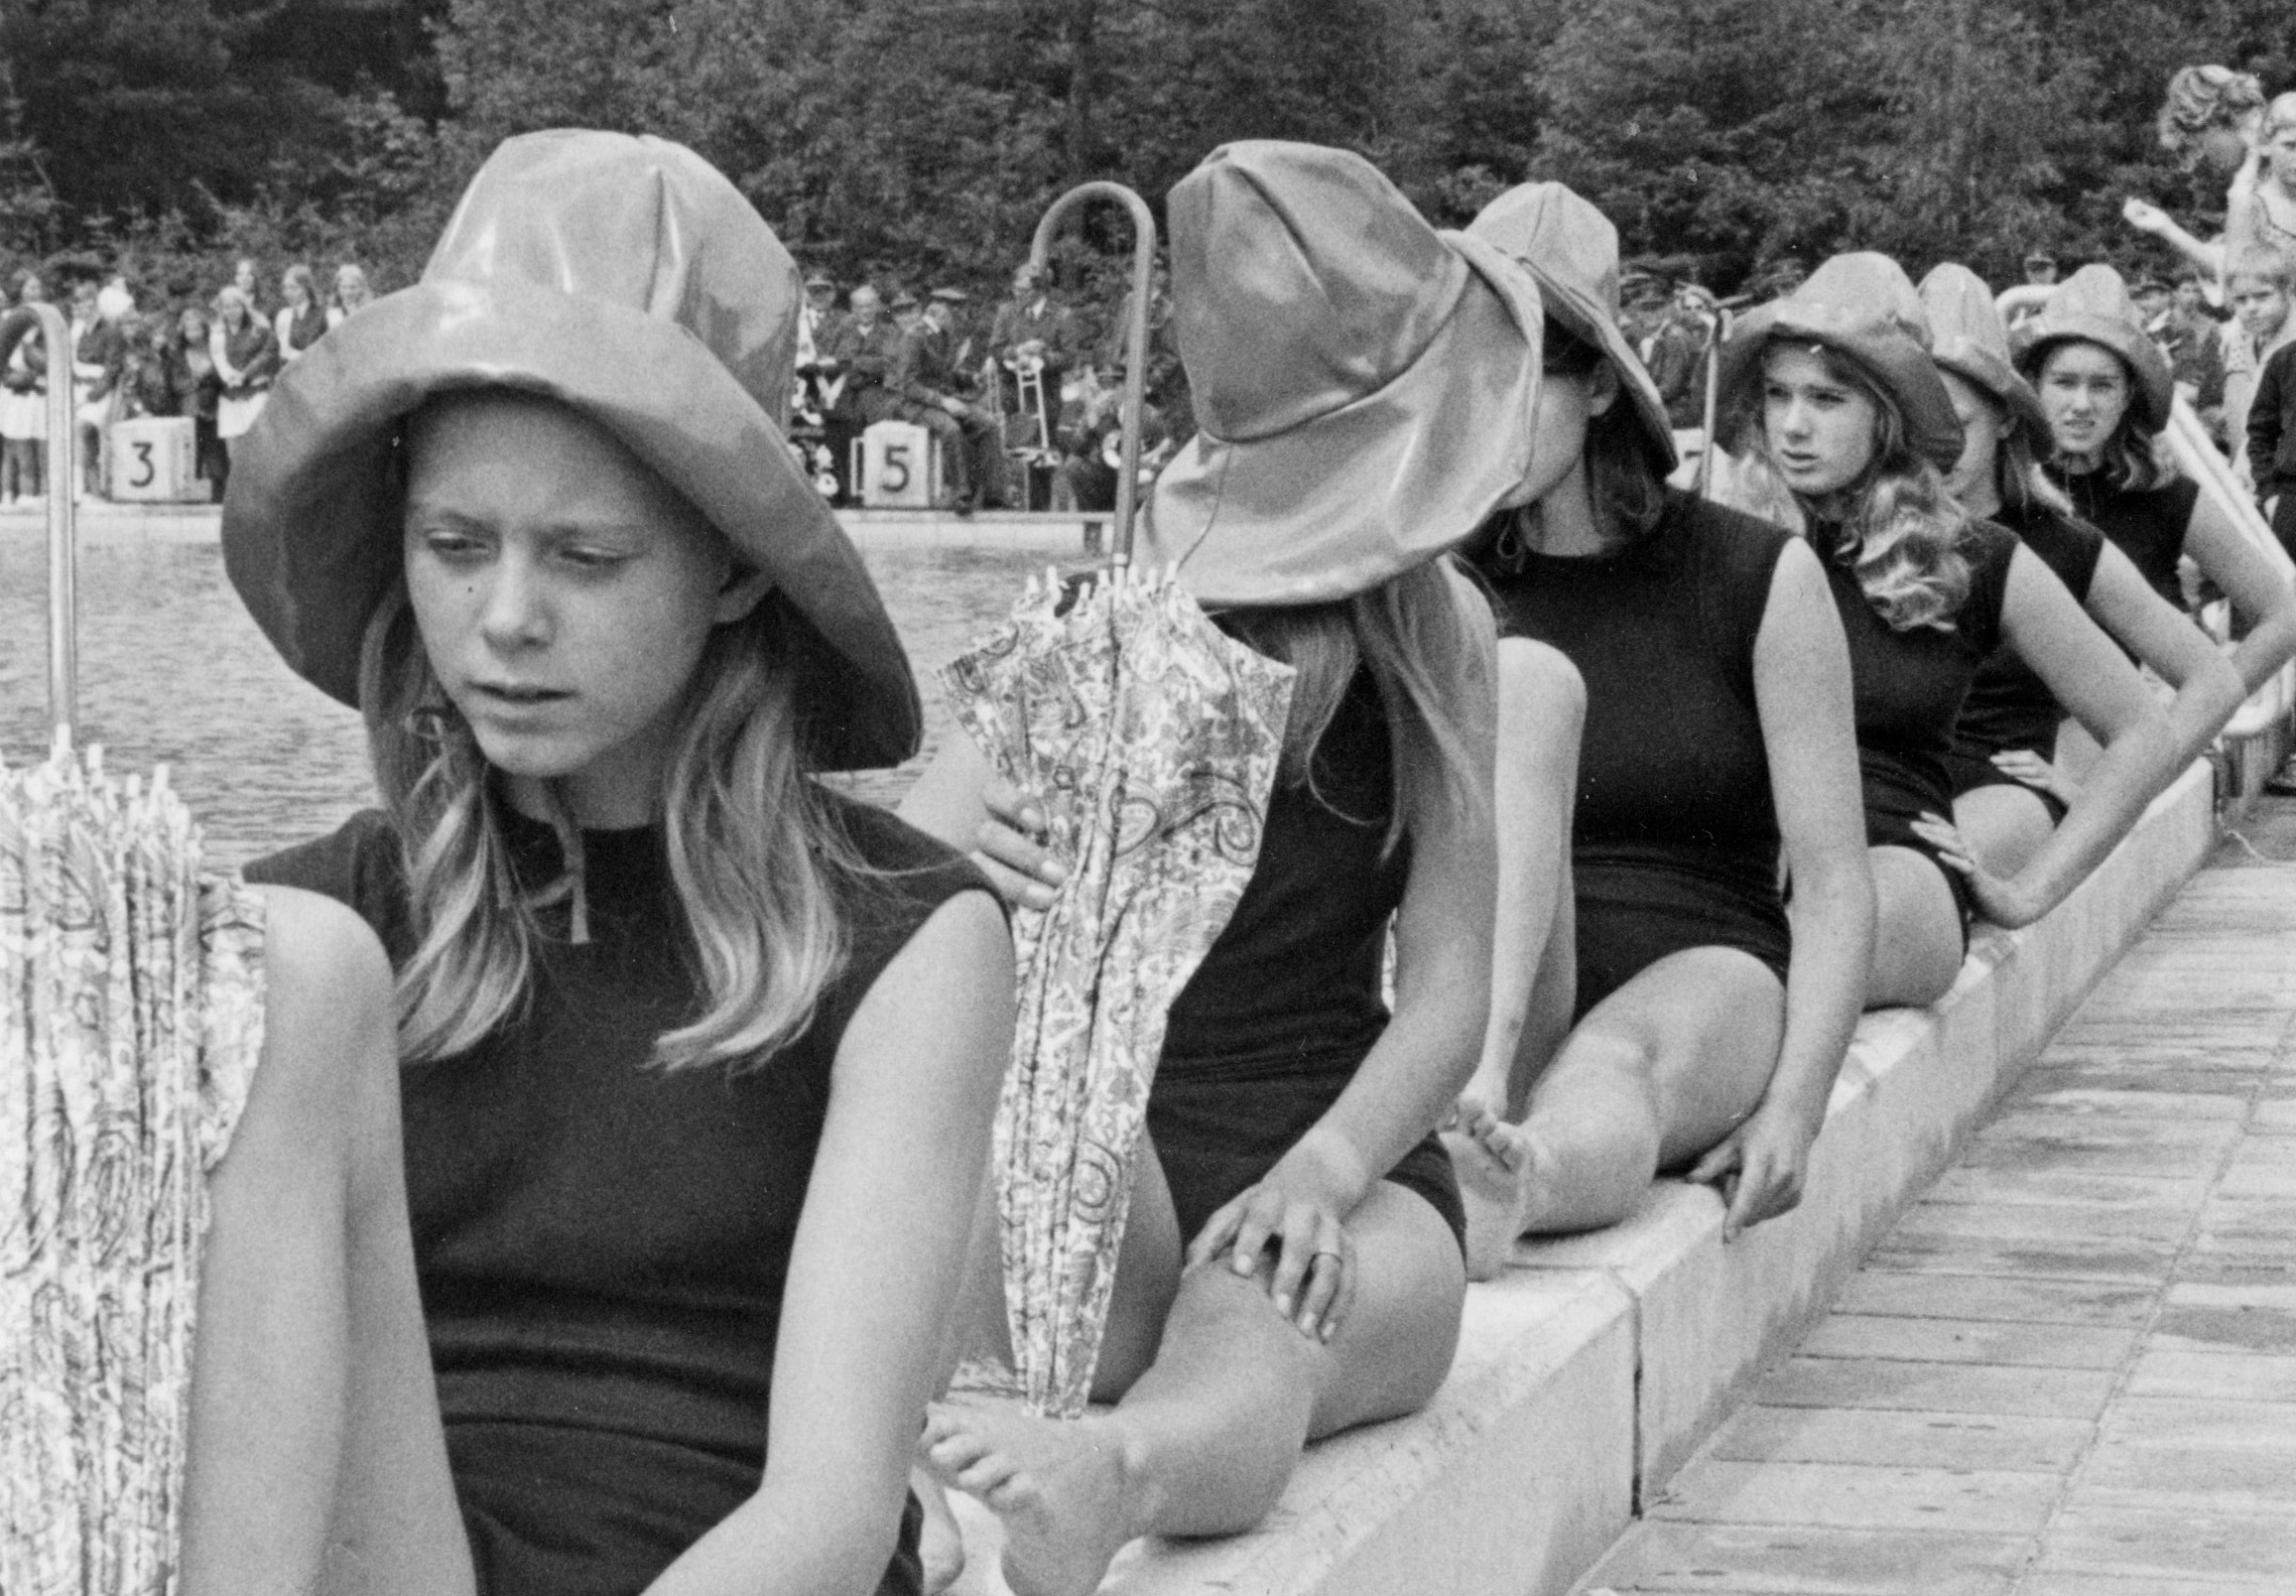
Nog ien keer terugge kieken, reis maar terugge in de tied
Meer dan 80 hoogtepunten, liggen veur oe in ’t verschiet

REISADVIES
Volg de route voor een chronologisch overzicht (in de vorm van unieke foto’s, films, nieuwsberichten, posters, etc.) van meer dan 80 activiteiten in 2009.

NIET VERGETEN OP UW RONDREIS:
- In een van de lokalen kunt u de hoofdfilm van Herman Klomp bekijken: een uitgebreide samenvatting van het feestjaar 2009. In een ander lokaal zijn de overige films te zien.

- Wie zijn de zwembadmeisjes op bovenstaande foto, gemaakt tijdens de opening van het tweede bassin van zwembad De Zandstuve op 4 juli 1970. Noteer hun naam én uw naam op als u het weet!

- Sta stil bij het Namibië-project in de aula van het Noordik. Dit jaar géén glazen café, maar wél een bloedgasmeter (instrument om bloedwaarden te bepalen) voor een ziekenhuis in Namibië.
Deponeer uw vrije gift in de melkbus.

- Fotowedstrijd: Wie heeft de mooiste foto gemaakt over 150 jaar Vroomshoop? U mag stemmen!
- Er komt een prachtig foto-jaarboek ‘terugge kiek’n’ uit.
Het gaat slechts 5 euro kosten. Schrijf u vast in, het boek verschijnt in januari 2010.
- Laatste kans de cd van Daan Kroeze te kopen.
Voor 5 euro bent u de eigenaar van ‘Vroomshoop, ik zal oe nooit vergeten!’

VOORBEREIDING
- november 2006 – januari 2009 voorbereiding volksfeest
JANUARI
- Knallend begin met carbid schieten op het feestterrein
FEBRUARI
- Alberto Stegeman en Geert Mak bij NVVH-avond
- Presentatie jaarprogramma in Het Front
MAART
- Hans Nieboer ontmoet Alberto Stegeman bij Vroomshoopse
Boys
- Kerkenpad langs de Vroomshoopse kerken
- Presentatie van ‘Vroomshoop ie doet mie wat!’ van
Daan Kroeze.
De cd is in de kantine te koop voor € 5,00
- Scholendiensten met als thema 150 jaar Vroomshoop
- Scholenproject Verleden, heden en toekomst van
Vroomshoop
- Actie ‘Wandelen voor water’ door leerlingen basisscholen
- Graffiti-actie bij Het Front
APRIL
- Palmpasenoptocht Oranjevereniging
- Optocht Keep them Rolling in het kader van ‘Vroomshoop
bevrijd’
- Internationaal Vliegerfeest op de feestlocatie
- Opening Hart van Vroomshoop
- Regionaal koersbaltoernooi in De Stobbe
- Koninginnedag van de Oranjevereniging
MEI
- Onthulling gedenkplaat met gevallenen op Vredesplein
- Bevrijdingsloop AV Twenterand met finish bij het
V-monument
- Braderie van Ondernemend Vroomshoop
- Bosrock van Woody Events
JUNI
- Gospelconcert, Fet Vout Party en Kid’s Day van Woody
Events
- Rockin’ Harmony van Woody Events
- Historische expositie “Bekiek het maar!” in de Hervormde
kerk
Bekijk de film in lokaal 2
- Brandweerexpositie in voormalige pand van Piet Dam
Bekijk de film in lokaal 2
- Optreden De Dijk in grote feesttent achter De Stobbe
- Regionaal showdrum- en marsfestival van de Harmonie
Vroomshoop
- Monopoly-fietstocht voor Kika
- FC Twenterand tegen FC Twente op De Bosrand
- Sportweek voor basisscholen en recreanten bij zwembad
De Zandstuve
JULI
- Vlootshow en PK-dag rondom Separatiepunt en Zwolse
kanaal
Bekijk de film in lokaal 2
- Optocht historische brandweerauto’s
- Finale sterkste man van Nederland op het Oranjeplein

AUGUSTUS
- Drakenbootrace op het kanaal van Carnavalsvereniging
De Smoezen
- Accordeon- en harmonicadag
- Feestweken op locatie Vroomshoop-Oost (28 aug. – 12 sept.)
- Classic House Night met DJ Mental Theo in de feesttent
- Reünie 150 jaar Vroomshoop
- Historisch schouwspel.
Bekijk de film in lokaal 2
- Onthulling kunstwerk ‘De levende piramide van 150 jaar
Vroomshoop’.
De replica is te koop voor € 75,-
- Interkerkelijke samenkomst ‘Geloven langs het kanaal
- Expositie Vroomshoop op schaal en in beeld
- Culturele dialectavond ‘Vroomshoop giet plat!’

SEPTEMBER
- Thema-avond ‘Vroomshoop, kansen nu en in de toekomst’
- Verlicht en versierd Vroomshoop (t/m 12 september)
- Kunstroute Vroomshoopse kunstenaars (t/m 5 september)
- Kinderfeestdag voor alle leerlingen van de basisscholen
- Reborn2live-concert voor ‘Doe een wens’
- Feestmiddag voor alle senioren
- Discofeest met Hardstyle met lokale D.J.’s
- Grote triatlon van Vroomshoop
- DGV-muziekfestival
- 150 jaar Vroomshoopse vrouwen in woord en beeld
- Grote kermis met steile wand (8 – 12 september)
- Gezondheidsplein met zorgaanbieders in de grote feesttent
- Grote ondernemersbeurs (9 – 12 september)
- Festival blaasmuziek
- De Deltapiraat met karaoke
- American Tukkerday
- Muziekavond met DJ René Klein
- Groot vuurwerk op feestterrein
- Rondtochten en helikoptervluchten
- Uitreiking Ons Erfgoedprijs: NS-station
- Regionale zeskamp brandweerkorpsen
- Optreden Mooi Wark
- Expositie ‘Vroomshoop is wel 15.000 jaar’ in de bibliotheek
- Informatieavond Alzheimer café Twenterand
- Optreden mega-mannenkoor De Muzikale Diamant in de
Irenekerk.

OKTOBER
- Landelijke Bondsdag Oranjeverenigingen
- Twentecross aan de Flierdijk
- Vroomshoopse Revue in De Stobbe
Bekijk de Revuefilms in lokaal 2
-Classic meets gospel in de Irenekerk

NOVEMBER
- 150 jaar Vroomshoop, cultuurweek in het Front en bij
Oranjeschool, de Linde, Kennedyschool en Nieuwoord
- Gezellige avond in het Flierborgh door de Oranjevereniging
- Vogelshow 40 jaar Kleur en Fleur
- Optreden Jostiband in De Stobbe door de Oranjevereniging
- 40-jarig jubileum IJsclub Vroomshoop
Bekijk de film in lokaal 2
DECEMBER
- Kerstmarkt met levende kerststal en kerstspel van de
Oranjevereniging Vroomshoop
- Toppers voor Kika bij de Stobbe, korfbalvereniging TOP
- Foto- en filmexpositie ‘Nog ien keer terugge kieken’
- Motorcross op feestterrein Vroomshoop-Oost (31 dec.)

